Практическое занятие № 14
Вариант 10

Наименование практического занятия: Составление программ с использованием GUI Tkinter в IDE PyCharm Community.

Цели: Закрепить усвоенные знания, понятия, алгоритмы, основные принципы составления программ; приобрести навыки разработки графических интерфейсов с использованием библиотеки Tkinter.

Задача 1
Постановка задачи:

В соответствии с вариантом №10 необходимо перейти по ссылке на прототип интерфейса и реализовать его в IDE PyCharm Community с использованием библиотеки Tkinter. Требуется получить интерфейс, максимально приближённый к оригиналу.

Текст программы:

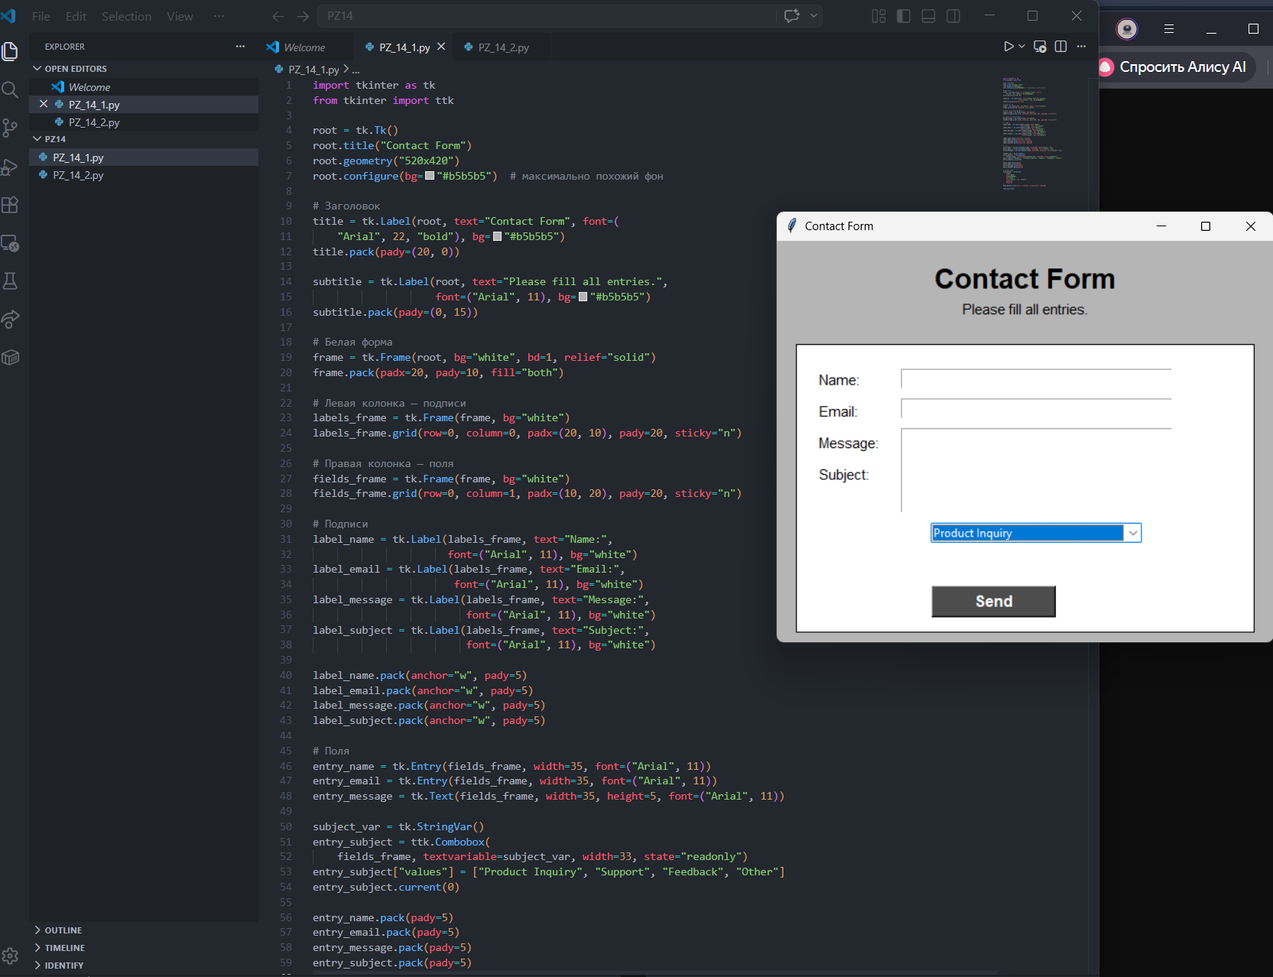

Протокол выполнения:
В результате выполнения программы создан графический интерфейс, содержащий:
- заголовок и подзаголовок;
- поля ввода Name, Email;
- многострочное поле Message;
- выпадающий список Subject;
- кнопку Send;
- оформление, соответствующее референсу (цвета, отступы, структура).
Интерфейс корректно отображается и соответствует заданию.

Задача 2
Постановка задачи:
Разработать программу с использованием Tkinter, взяв в качестве условия одну задачу из ПЗ №1–9.

Выбрана задача из ПЗ №10:
Ввести последовательность целых чисел и определить:
- максимальный среди отрицательных элементов;
- все элементы, кратные двум;
- сумму всех чётных элементов.
Программа должна иметь графический интерфейс, позволяющий пользователю вводить данные и получать результат.

Текст Программы

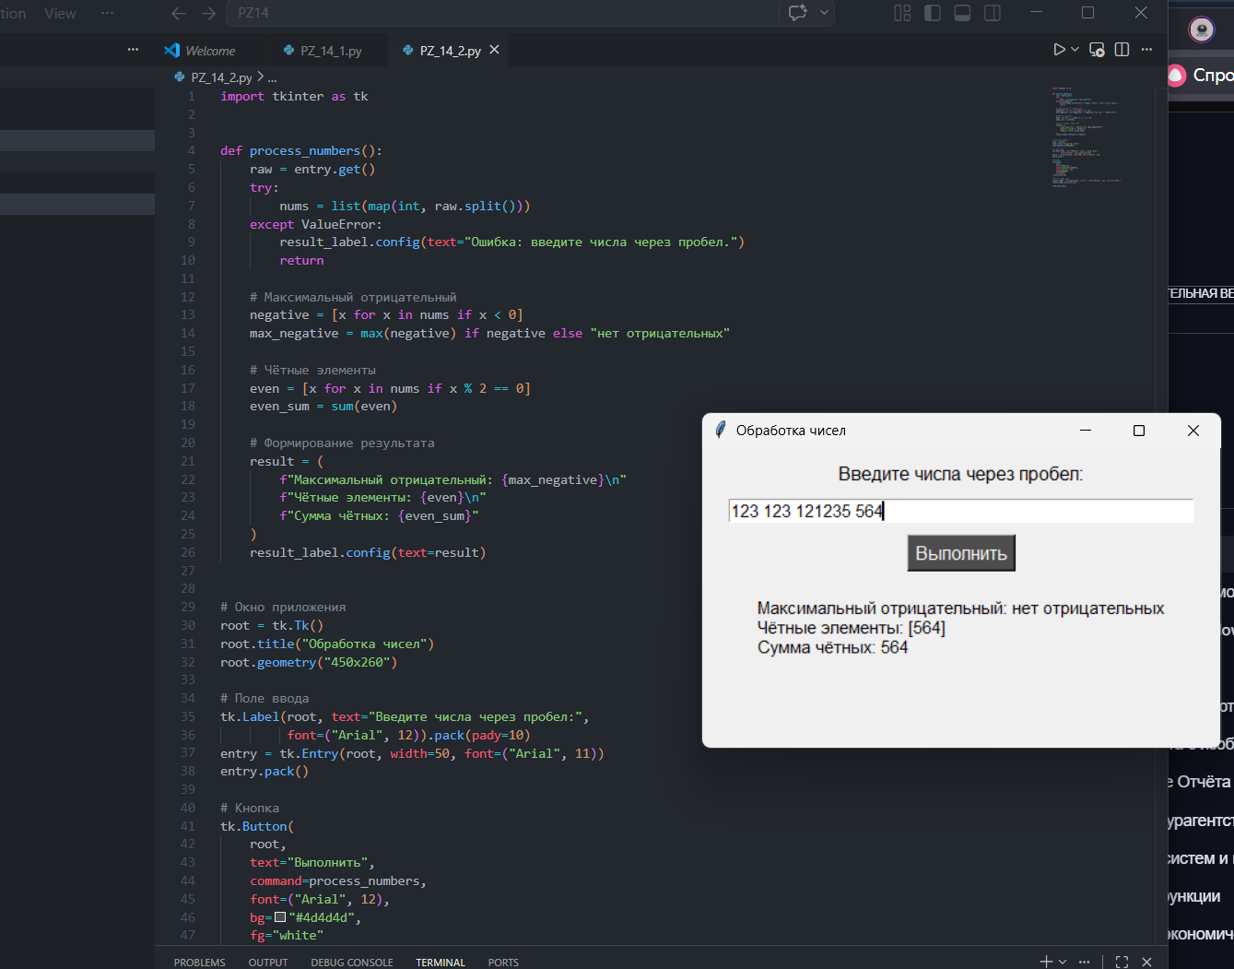

Протокол выполнения:
- Пользователь вводит последовательность чисел через пробел.
- После нажатия кнопки «Выполнить» программа:
  - преобразует строку в список целых чисел;
  - выделяет отрицательные элементы и находит максимальный среди них;
  - формирует список чётных элементов;
  - вычисляет сумму чётных;
  - выводит результат в окне.
Программа корректно обрабатывает ошибки ввода (например, буквы или пустую строку).

Вывод:
В ходе выполнения практического занятия были разработаны две программы с использованием библиотеки Tkinter:
- Интерфейс контактной формы, максимально приближённый к референсу.
- Программа обработки числовой последовательности с графическим интерфейсом.
Обе программы соответствуют требованиям задания, оформлены в соответствии с PEP 8 и готовы для размещения на GitHub.

